Odzież sportowa Pearl Izumi
Jesteś miłośnikiem sportów wytrzymałościowych? Czy wiesz, jak ważną rolę podczas każdego treningu odgrywa odpowiednia odzież i akcesoria? Polecamy odzież sportową Pearl Izumi, która wybierana jest przez wielu sportowców na całym świecie! Sprawdź dlaczego!

Pearl Izumi - wysoka jakość
Pearl Izumi to amerykańska marka, wywodząca się z Japonii, która oferuje szeroki wybór odzieży i akcesoriów sportowych. Charakteryzuje się wysoką jakością materiałów oraz efektownym designem, przez co wybierana jest przez szerokie grono sportowców na całym świecie. W Polsce odzież sportowa Pearl Izumi dostępna jest od 2009 roku, a w ostatnim czasie zyskuje coraz większą liczbę zwolenników.
Pearl Izumi - odzież rowerowa i do biegania
Pearl Izumi to marka, która kojarzona jest głównie z odzieżą przeznaczoną na rower. Wysoka i zaawansowana technologia wykorzystywana podczas tworzenia bielizny termoaktywnej, koszulek, spodenek, kurtek oraz innych części garderoby tej marki sprawia, że doskonale chłoną one nadmiar wilgoci i pozwalają skórze swobodnie oddychać. Peral Izumi to gwarancja najwyższej jakości, poparta latami doświadczenia. W ofercie firmy znajdziesz również wyjątkową odzież biegową, która wyróżnia się niepowtarzalnym designem oraz bardzo dużym komfortem.

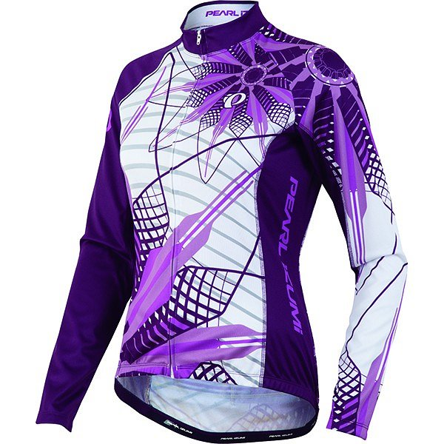
Gdzie można znaleźć produkty Pearl Izumi?
Odzież sportowa Pearl Izumi dostępna jest w Polsce już ponad 9 lat i coraz częściej można ją znaleźć w wielu profesjonalnych sklepach sportowych. Możesz ją także zamówić w dobrej cenie przez Internet w naszym sklepie internetowym DotSport! Zapraszamy na zakupy!

